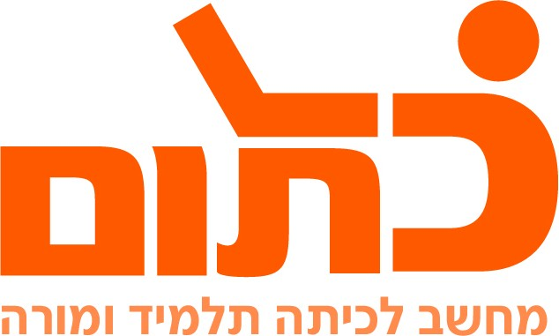

שם ביה"ס, רשות: | מקיף ה', אשדוד
שם המורה: | נטלי אברהם, זוהר כחלון
שם המדריכה: | נחמה ברבירו
שם הפעילות: | Israeli Inventions

Grading Key

Total mark | accuracy | language | Content | Max Points | Assignment
_ /15 | _ /5 | _ /5 | _ /5 | 15 | Question 1
_ /15 | _ /5 | _ /5 | _ /5 | 15 | Question 2
_ /15 | _ /5 | _ /5 | _ /5 | 15 | Question 3
_ /15 | _ /5 | _ /5 | _ /5 | 15 | Question 4
_ /40 | _ /13 | _ /13 | _ /14 | 40 | Question 5
_ /100 | _ /33 | _ /33 | _ /34 | 100 | Total

